Instruções para Autores do Artigo para TCC nos cursos de Lato Sensu do Departamento de Computação da UFSCar
Wellington Camargo, Marilde Terezinha Prado Santos
Departamento de Computação – Universidade Federal de São Carlos (UFSCar)
Caixa Postal 676 – 13.565-905 – São Carlos – SP – Brasil
camargo_w@yahoo.com.br, marilde@dc.ufscar.br
Abstract. This meta-paper describes the style to be used in articles as part of the requirements for obtaining the degree in the Lato Sensu courses at DC/UFSCar. The template presented here is based on the one adopted for the proceedings of conferences organized by SBC (NEDEL et al., 2010). Both the abstract in English and the abstract in Portuguese (“resumo”) should not have more than 10 lines each and must be in the first page of the paper.
Resumo. Este artigo se propõe a discutir a aplicabilidade da realidade aumentada, alinhada à web, buscando Este meta-artigo descreve o estilo a ser usado na confecção de artigos como parte dos requisitos para a conclusão dos cursos de Lato Sensu do DC/UFSCar. O modelo aqui apresentado tem como base o template adotado para os anais das conferências organizadas pela SBC (NEDEL et al., 2010). Ambos, resumo em português e abstract em inglês, devem estar presentes nos artigos ocupando, no máximo, 10 linhas cada, sendo que ambos devem estar na primeira página do artigo.

- Introdução
Imagine uma tecnologia que te permita enxergar, ouvir, tocar mais que os outros. E se existisse uma tecnologia que te permita perceber elementos e objetos computacionais imersos no mundo real, auxiliando e melhorando a execução de nossas tarefas diárias, enquanto interagimos quase que inconscientemente através de gestos ou fala?
Com uma tecnologia assim, professores teriam uma ótima ferramenta para auxiliar no ensino de seus alunos, turistas teriam mais facilidade em encontrar informações sobre seus pontos de interesse em seus destinos de viagem, médicos seriam auxiliados em cirurgias e uma série de outras utilizações que possamos imaginar.
A realidade aumentada (RA) é essa tecnologia, para criação da nova geração de interação humano-computacional, com interface baseada na realidade. Atualmente, a busca pelo estado da arte na utilização dessa tecnologia está em desenvolvimento em centros de pesquisa e laboratórios de várias indústrias e mercados, como por exemplo, o mercado de marketing. A RA tem por característica, complementar o mundo real com objetos do mundo virtual que parecem coexistir, no mesmo espaço, no mundo real.
Este artigo visa mostrar a aplicabilidade de RA, utilizando a plataforma Web como meio, explorar seu potencial visual, informativo e interativo através de experimentação pautada no desenvolvimento de uma aplicação modelo, sob a plataforma AURASMA™, que foi criada, mantida e constantemente aprimorada pela HPengage™.

- Conceitos
Para facilitar a compreensão do conceito de RA, e importante destacar o conceito de Realidade Misturada. A Realidade Misturada propõe a combinação de cenas do mundo real com o virtual, oferecendo ao usuário uma maneira intuitiva de interagir com determinada aplicação. Para muitos autores, a Realidade Misturada (RM) é considerada como a próxima geração de concepção de interfaces.
Vários pesquisadores tentam caracterizar diferenciações entre a proporção de real e virtual presentes num determinado ambiente, além de cunhar termos para tanto. Uma dessas caracterizações refere-se ao continuum de virtualidade, apresentada na figura a seguir:

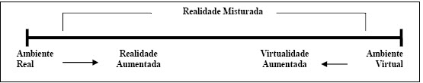
Figura 1. Continuum de Virtualidade (Kirner et al., 2006)
A realidade Misturada apresenta-se em duas vertentes básicas. Sendo estas descritas como Realidade Virtual (RV) ou Virtualidade Aumentada e Realidade Aumentada (RA).

  - Realidade Virtual
Historicamente, atribui-se o termo “realidade virtual” a Jaron Lanier, cientista da computação, artista visual e compositor, que no final da década de 80 sugeriu a junção de dois conceitos antagônicos para a criação dessa emergente área de pesquisas, que busca unir o real com o virtual.
Baseada na coexistência dos conceitos de imersão, interação e envolvimento, a Realidade Virtual (RV) consiste em um ambiente tridimensional totalmente gerado por computador, denominado Ambiente Virtual (AV), dentro do qual o usuário pode agir de forma intuitiva e idêntica ao seu cotidiano, apto a atuar de acordo com seis graus de liberdade: rotação e translação nos eixos cartesianos X, Y e Z.
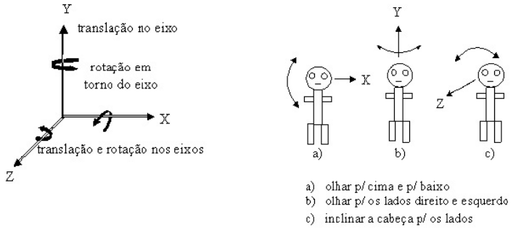
Figura 2. Navegação com 6 graus de liberdade (Tori et al., 2006)
Esses conceitos são alcançados, principalmente, com a utilização de dispositivos visuais, auditivos e físicos especiais, denominados não convencionais. Entretanto, nada impede que também possam ser obtidos com os dispositivos convencionais, não tendo, nesse caso, toda sua potencialidade utilizada.
A ideia de imersão é ligada ao sentimento de estar dentro do AV gerado. Normalmente, um sistema classificado como imersivo é obtido com o uso de dispositivos visuais especiais, como capacetes e óculos estereoscópicos associados a dispositivos de rastreamento e captura de movimentos. Tais dispositivos possibilitam a visão tridimensional do ambiente gerado, de maneira similar a um ambiente real.
Na ausência dos dispositivos especiais, a RV é classificada como não imersiva, visto que o usuário somente visualiza o ambiente virtual de forma tridimensional diretamente na tela do monitor, interagindo com o ambiente por meio de dispositivos convencionais, como mouse ou teclado. Estes, porém, limitam as ações dentro do ambiente. A RV não imersiva pode ser chamada de Sistemas de Janelas no Mundo ou ainda RV de Mesa.
A ideia de interação é ligada com a capacidade do computador de detectar as entradas do usuário e de modificar instantaneamente o mundo virtual e as ações sobre ele. A detecção dessas entradas também pode estar associada ao uso de dispositivos especiais.

  - Realidade Aumentada
De acordo com a Comissão Especial de Realidade Virtual da Sociedade Brasileira de Computação (CERV/SBC), “Realidade Aumentada é definida usualmente como a sobreposição de objetos virtuais tridimensionais, gerados por computador, com um ambiente real, por meio de algum dispositivo tecnológico. A Realidade Aumentada proporciona ao usuário uma interação segura, uma vez que ele pode trazer para o seu ambiente real objetos virtuais, incrementando e aumentando a visão que ele tem do mundo real. Isto é obtido através de técnicas de visão computacional e de computação gráfica/realidade virtual, resultando na sobreposição de objetos virtuais com o mundo real”.
A Realidade Aumentada permite que o usuário visualize os objetos virtuais sobrepostos ou compondo uma cena com o mundo real. Dessa forma, objetos reais e virtuais coexistirão num mesmo espaço. Essa tecnologia é uma melhoria do ambiente real com textos, imagens e objetos virtuais gerados por computador. Em termos de interface, a RA diferencia-se da RV por aumentar a percepção do usuário e, consequentemente, contribuir para que a interação seja mais intuitiva. Visa melhorar o retorno natural que o usuário tem. A utopia é a criação de um ambiente em que o usuário não consiga distinguir o mundo real do virtualmente aumentado.
Comparando a realidade aumentada com a realidade virtual, destaca-se:
- A realidade virtual é gerada por computador. Já a realidade aumentada, por sua vez, visa enriquecer o ambiente real com objetos virtuais;
- Na realidade aumentada o usuário tem o sentido de presença no ambiente real, ao passo que na realidade virtual a sensação visual é controlada pelo computador;
- Para que a realidade aumentada funcione, é necessário um dispositivo para combinar o real com o virtual. Na realidade virtual é preciso um dispositivo que proporcione a imersão do usuário ao ambiente virtual.

A realidade aumentada pode ser utilizada para os mais diversos fins, como ferramenta auxiliar ou como essencial na resolução de problemas do mundo real.
O seu conceitual provê aplicações em todos os sentidos da percepção humana de forma eficiente, uma vez que o usuário não tem a necessidade de realizar treinamento para utilizá-la por ser esta, intuitiva e interativa, o que facilita a compreensão e a absorção de conceitos, bem como a busca pela participação ao aprendizado.
Dentre as diversas áreas de aplicação da RA, a área de turismo é uma das maiores potencial para desenvolvimento de novas ferramentas que auxiliem o turista a obter uma melhor experiência durante sua jornada.

  - Sistemas de Realidade Aumentada

De acordo com a definição de Kirner, Siscouto e Tori (2006), os sistemas de RA podem ser classificados de duas maneiras distintas. A primeira é baseada na forma e ângulo que o usuário enxerga o mundo misturado, enquanto que a segunda se baseia propriamente nas tecnologias que são utilizadas para a projeção do resultado final.
Observando-se a forma de utilização da tecnologia pelo usuário, os sistemas de realidade aumentada podem ser classificados como sistema de visão direta (imersivo) e sistema de visão indireta (não imersivo).
Nos sistemas de visão direta, o ambiente real pode ser visto através de vídeo enquanto que os objetos virtuais, gerados por computador, podem ser projetados diretamente nos olhos e misturados ao vídeo do mundo real, ou projetados no cenário real. Para ser implementado, podem ser utilizados capacetes HMD (Helmet Mounted Display), capacetes ópticos ou óculos com lentes transparentes (KIRNER, SISCOUTO e TORI, 2006).
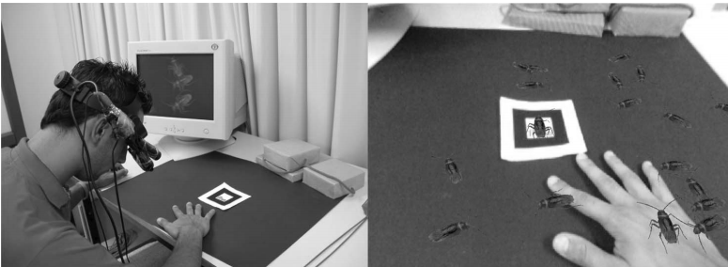
Figura 3. Utilização de capacetes HMD com realidade aumentada para tratamento de fobias (M. Carmen Juan, Jérome Calatrava, 2011)

Um sistema pode ser considerado não imersivo quando o usuário enxerga o mundo misturado em algum dispositivo, como monitor ou projetor, e este não está projetado no cenário real ou alinhado com as posições reais do ambiente. Pode-se obter esse tipo de sistema utilizado câmeras e monitores para as projeções (KIRNER, SISCOUTO e TORI, 2006).

